EMEB JORNALISTA GRANDUQUE JOSÉ
Atividades Domiciliar – Distanciamento Social Covid – 19
Atividades de Arte 7 Ano – Referente a 02(duas) Aulas
Professor: Romulo
Período: 13/07 a 17 de Julho

Leia o texto com atenção e realize a atividade abaixo.

Mona Lisa

Mona Lisa, originalmente La Gioconda (em italiano), é um dos quadros mais famosos do mundo e a obra mais célebre de Leonardo da Vinci. Foi produzida no século XVI e atualmente está exposta no Museu do Louvre, na França.
Pelo fato de a Mona Lisa ser tão afamada, existe muitas reproduções dela. Paródias, filmes, documentários e músicas, por exemplo, reproduzem esse ícone cultural reconhecido mundialmente.

Características da Obra
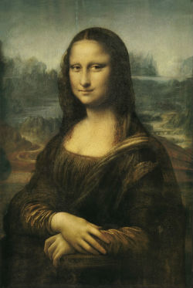
Pintura original de Mona Lisa
Trata-se de uma pintura a óleo sobre madeira que foi produzida entre os anos 1503 e 1506.
Ela apresenta o retrato (do busto para cima) de uma mulher serena. No mundo da arte é a obra mais cara do mundo, avaliada em muitos milhões.
Embora muitos acreditem que a tela possua grandes dimensões, o quadro tem apenas 77 cm de altura por 53 cm de largura.
A técnica utilizada é chamada de sfumato. Isso porque o material usado é esfregado na tela, o que oferece um estilo esfumaçado.
Leonardo da Vinci é considerado o criador dessa técnica, onde procurou demonstrar a perfeição e o equilíbrio das formas e das cores.
Em Mona Lisa, Da Vinci buscou harmonizar a relação entre o homem e a natureza, o que pode ser observado na paisagem no plano de fundo.

O Sorriso de Mona Lisa
Quando observamos a obra, temos a impressão de que Mona Lisa sorri levemente. Se olharmos para sua boca, notamos que ela está inclinada para baixo.
Por isso, não é possível afirmar se a expressão é de felicidade, inocência, pretensão ou sensação.
Muitos especialistas tentam revelar o significado do sorriso enigmático de Mona Lisa.

Quem foi Mona Lisa?
Existem diversas discussões sobre quem seria a pessoa retratada na obra de Da Vinci. Alguns acreditam ser o autorretrato do pintor, outros, no entanto, acreditam que a figura retratada é Isabel de Aragão, a Duquesa de Milão.
A teoria mais aceita entre os historiadores e cientistas da arte, na atualidade, é de que a pessoa retratada é Lisa Gherardini (1479-1542). Lisa foi uma italiana nascida em Florença e seu marido, Francesco Del Giocondo, foi quem encomendou a obra para o pintor.
Uma coisa é fato. Essa pintura reúne diversos mistérios, por isso é uma das mais analisadas no campo das artes.
Especialistas levantam muitas questões, desde a personalidade, o sorriso tímido de Mona Lisa, os detalhes da obra, as técnicas utilizadas por Da Vinci, dentre outros aspectos.
Interessante notar, ainda, que o olhar da Mona Lisa parece “perseguir” os admiradores. Essa pode ter sido uma técnica utilizada por Da Vinci com o intuito de criar esse efeito.
Existem muitas reproduções dela:
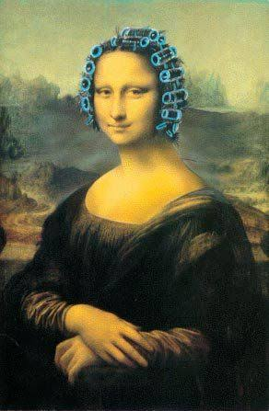
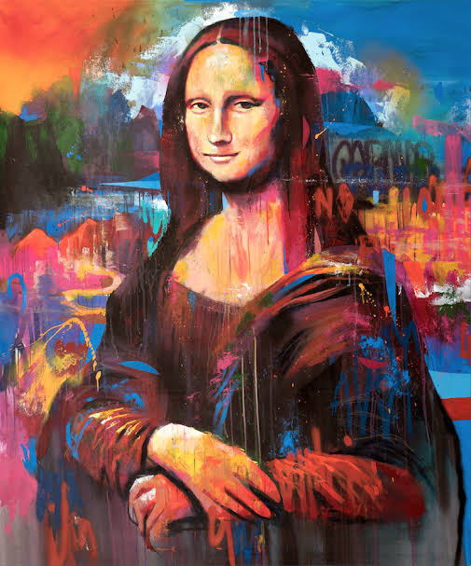

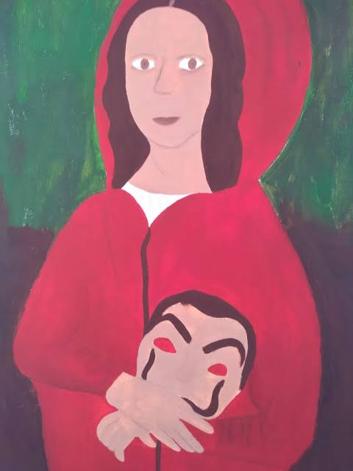
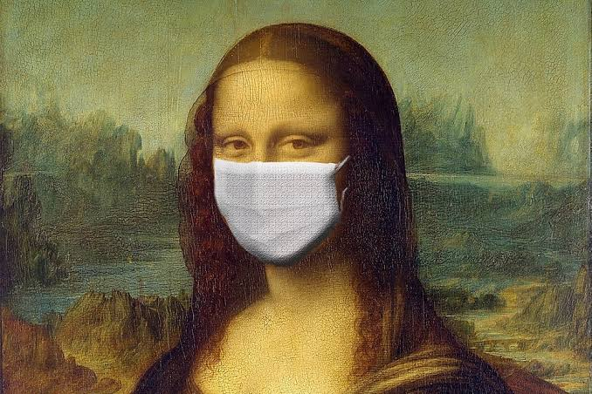

Vamos usar a criatividade e criar um visual diferente para a imagem da Monalisa? Lembre-se que o resultado final deve continuar fazendo referência a obra, ou seja, devemos reconhecer a referência na produção.
Faça bem colorido!
